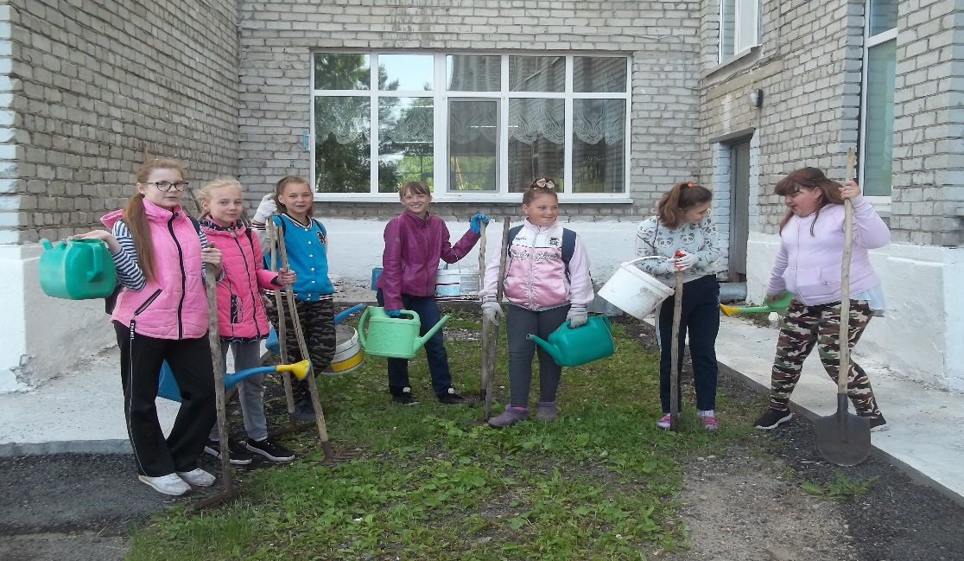

**14 июня 2019 год**

Вот такие озорные симпатичные девчата сегодня пришли поработать на пришкольном участке. Вооружившись орудиями труда мы отправились на посадку моркови и капусты.

Все работали с огоньком и на славу: Ксюша так искусно готовила бороздки для посева моркови. Валерия и Даша посеяли пять грядок моркови и засыпали рыхлой землёй. Саша, Оля, Вика и Мария посадили 150 корней капусты. Кира следила за чистотой грядок и тропок. Она убирала корешки и камни.

Большое спасибо девчатам за труд.

